Python程序设计基础第四章作业
姓名：路柠泽
学号：2022010076
- 习题1
  - 题目
编写函数 is_word_palindrome()，判断某个给定的英文字符串是否为单词回文，非英文单词内容全部忽略，要求英文字符串从文件中读取。
  - 题目思路
函数：通过步长为-1的切片倒转原字符串，通过比较是否相等判断其是否为回文。文本文件中有多行待测字符串，打开文件后通过for循环使用readlines()方法分别读取每行，并用replace()方法去除多行文本中的换行符。使用函数判断后关闭文件。
  - 实现代码
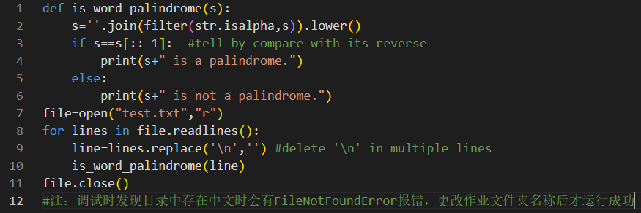
  - 本地测试结果
测试文件中含四行字符串。
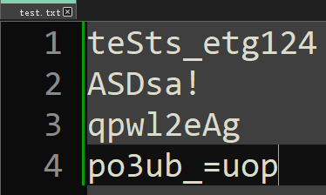
程序运行输出结果如下，判断正确。
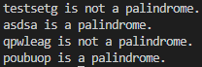
注：调试时发现目录中存在中文时会有FileNotFoundError报错，更改作业文件夹名称后才运行成功。
- 习题2
  - 题目
按月输出本年日历，星期日在前。
  - 题目思路
函数1通过其性质判断年份是否为闰年；函数2确定某年某月天数；函数3通过蔡斯公式计算某年第一天是星期几；函数4输出日历：通过str.format()方法格式化字符串，居中输出年份与月份，按指定场宽输出星期，通过指定场宽对齐输出每周日期；通过当年第一天星期数与每月天数确定当月第一天是星期几，并输出对应的空格占位；总天数每逢一周换行（若为当月最后一天则不换行，避免每月间出现多余换行）；按以上思路，利用for循环输出每月日历（依题目要求且保持函数功能一般性，年份缺省值为本年）。
  - 实现代码

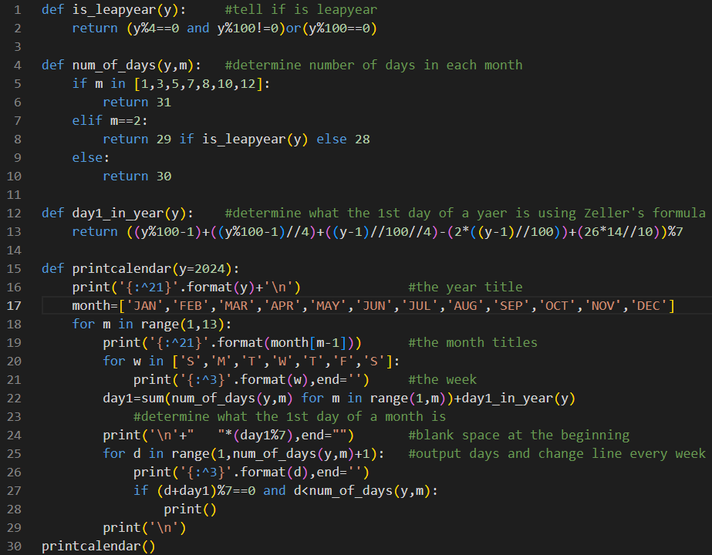
  - 本地测试结果
输出结果如下，为正确的2024年日历（图片纵向衔接）。
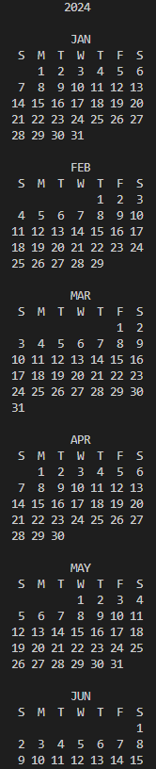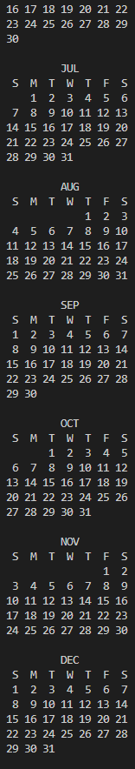
- 习题3
  - 题目
将上述日历输出至文件。
  - 题目思路
基本沿用上题代码。改动如下：主函数添加文件名参数，利用with语句打开文件以写入；原有print()语句改为file.write()方法，由于print()缺省结尾换行，将原有的无间隔符改为结尾添加换行符，原有的换行符改为连续两个换行符，即可实现相同的输出结果。
  - 实现代码

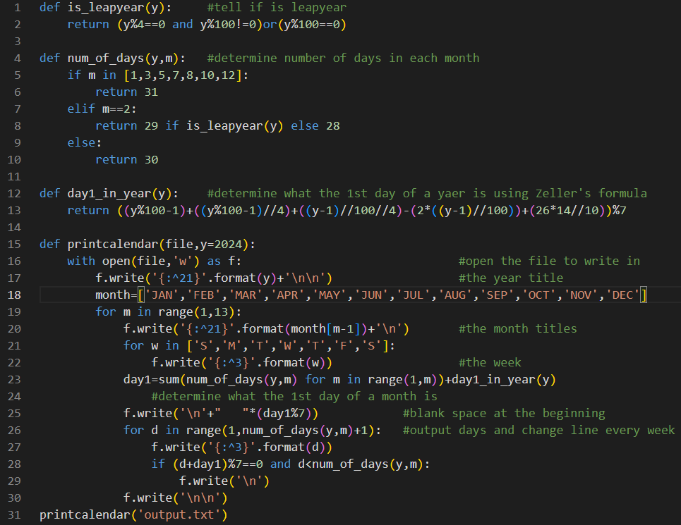

  - 本地测试结果
输出结果如下，在文件中写入了正确的本年日历（图片纵向衔接）。
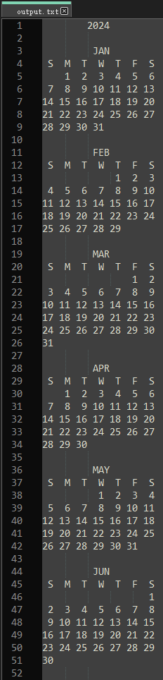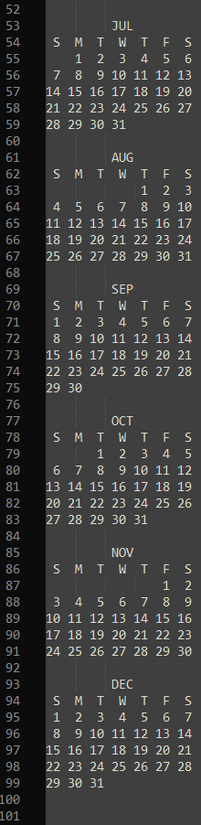

- 习题4
  - 题目
挑战性问题：以四行三列的月份格式打印全年日历，即同时输出第一季度三个月日历后，紧接着输出第二季度三个月日历。
  - 题目思路
基于习题2代码进行修改。主要调整如下：
通过格式化字符串指定场宽与对齐格式输出年份、每季度月份名称及星期。
由于每行同时输出三个月，日期的输出形式发生了较大改变，不再以月份为单位。于是我们可以创建三层循环嵌套：外层为四个季度；中层以周（行）为单位，创建列表储存三个月份的输出状态信息（总天数、输出起点等），用于控制内层循环；内层为一行中的三个月，各自进行月首空格、逢周换行、月尾空格等计算与输出操作；某月率先结束则输出空行，三个月均输出完毕后中层循环结束，进入下一季度。

  - 实现代码
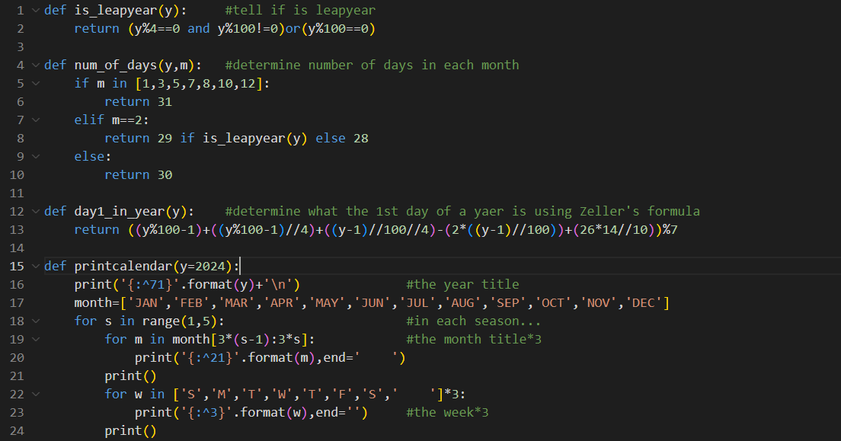
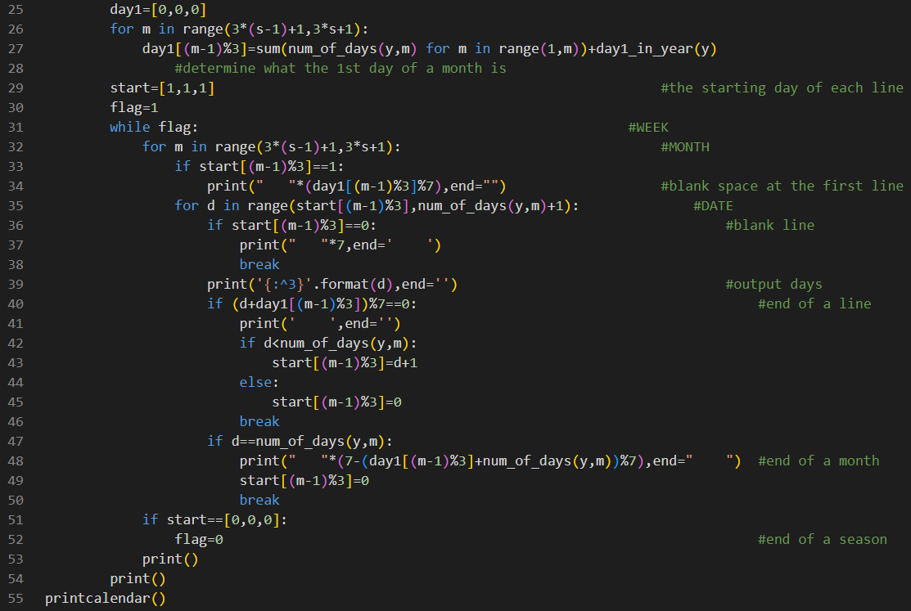

  - 本地测试结果
输出结果如下，以四行三列的月份格式打印了正确的全年日历。
